**MEHMET AKİF MÜJDE**

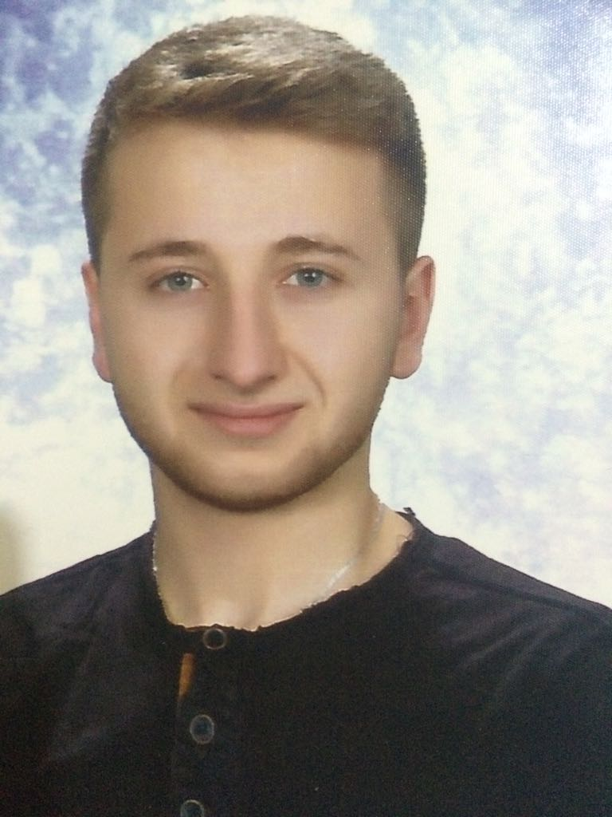

**TEL** 0546 549 3874

**ADRES** Atatürk Mahallesi Doğan Güreş Bulvarı

Gökdeniz Caddesi No 16 Kilis / Merkez

**E-POSTA** [mujde.akif@gmail.com](mailto:müjde.akif@gmail.com)

**Doğum Tarihi :** 27.08.1995

**Doğum Yeri :** Merkez /Kilis / Türkiye

**Uyruğu :** T.C.

**Medeni Hali :** Bekar

**Eğitim Durumu :**

2013 - …. **FIRAT ÜNİVERSİTESİ Teknoloji Fakültesi**

Yazılım Mühendisliği

2009 – 2013 **Ekrem Çetin Lisesi**

Ortaöğretim

2007 – 2009 **Cumhuriyet İlkokulu**

İlköğretim

2001 – 2007 **Kemaliye İlkokulu**

İlköğretim

**Askerlik İle İlişiği :**  Yok. (Tecilli)

**Yabancı Diller :**

**İngilizce**

(Orta Seviye)

**Deneyimler :**

2016 – 2017 **Karadeniz Petek Pastaneleri Gıda San. Tic. Ltd. Şti İskenderun / Hatay / TÜRKİYE**

Garson

Hidayet Balkan – Şef Garson – Tel No : 0(326) 613 10 33

2015 – 2016 **Mikromaks Mühendislilk Danışmanlık Ve Yazılım Sistemleri San. Tic Ltd. Şti Çekmeköy / İstanbul / TÜRKİYE**

Web Yazılım ve Geliştirme

Kamil Bektaş – Yazılım Mühendisi

2010 – 2012 **Cihan İletişim Merkez / Kilis / TÜRKİYE**

Satış Danışmanlığı

Kadir Dağdeviren – Genel Müdür – Tel No : 0(348) 813 15 85

**Teorik Bilgiler :**

* Veri Yapıları ve Algoritmalar
* Algoritma Analizi
* Kriptoloji
* Otomata Teorisi
* Veri Tabanı Yönetim Sistemleri

**Yazılım Bilgisi :**

* Microsoft SQL Server ( Orta Derece – Geliştiriyor )
* Php Laravel ( Temel Seviye - Geliştiriyor)
* Ruby on Rails (Temel Seviye – Geliştiriyor)
* Python (Temel Seviye – Geliştiriyor)

**Kendimi Geliştirmek İstediğim Alanlar :**

* Kriptoloji
* Veri Yapıları ve Algoritmalar
* Gömülü Sistem Programlama
* Gerçek Zamanlı İşletim Sistemleri (RTOS)

**Hobiler :** Masa Tenisi, Yüzme, Futbol